PENGARUH VARIASI SUDUT TEKUK (cANT) WINGLET PADA UJUNG SAYAP PESAWAT TERHADAP UNJUK KERJA

Teguh Wibowo
Teknik Mesin
Sekolah Tinggi Teknologi Adisutjipto Yogyakarata
Jl.Janti Blok R, Lanud Adisutjipto Yogyakarta
Email: teguhwibowo76@yahoo.co.id

Abstract
This research used airfoil NACA 2409 with four 3-dimensional wings. One wing was without winglet, the others were with winglets. Cant angle were varied 30°, 45°, 60°, 90°. The experiment were conducted in wind tunnel by measuring lift and drag, for each variation of angle of attack and the flow speed. The existence of performance increasing at wing equal to 20.73% with addition of cant angle winglets 45
Kata kunci: winglet, angle of cant, performance

Abstrak

Dalam melakukan penelitian digunakan airfoil NACA 2409 dengan 4 benda uji sayap 3-dimensi yaitu sayap dengan winglet, dengan variasi sudut cant 30°, 45°, 60° dan 90°. Percobaan ini dilakukan di dalam wind tunnel dengan mengukur lift dan drag, masing-masing divariasikan dengan sudut serang dan kecepatan aliran udara. Penambahan winglet pada ujung sayap dengan sudut tekuk 45° menunjukkan kenaikan unjuk kerja sebesar 20.73%

Kata kunci: winglet, sudut tekuk, unjuk kerja.

Latar Belakang Masalah
Aliran pusaran disekitar sayap mengurangi efisiensi karena vortex atau pusaran yang terjadi pada ujung sayap mengandung sejumlah besar energi kinetic rotasi dan translasi. Energi pusaran ini mengurangi efektivitas sudut serang efektif sehingga lift yang dihasilkan juga akan berkurang. Kehilangan energi ini dapat diatasi dengan menambahkan tenaga ekstra mesin untuk mengimbangi induced drag yang terjadi, dengan demikian akan memboroskan bahan bakar. (Schlicthing, 1976).
Winglet
Untuk pesawat terbang modern pertama diusulkan oleh Dr. Richard Whitcomb, NASA, Langley pada pertengahan tahun 1970. Saat itu dilakukan penelitian dengan model pada terowongan angin dan ujicoba penerbangan pada pesawat penumpang jet komersil Boeing 707 ukuran penuh dengan sayap dipasang winglet. (Masak, 1992)
Bento (2002), yang melakukan desain single winglet pada chord tidak penuh dengan simulasi komputer, menjelaskan bahwa kekuatan vortex diatur oleh berat, kecepatan dan bentuk sayap dari pesawat terbang. Kekuatan vortex meningkat sebanding dengan peningkatan berat pesawat yang beroperasi. Untuk mengatasi berat pesawat diperlukan energi dari mesin pembangkit, energi ini menghasilkan struktur vortex dan downwash. Sebuah vortex pada dasarnya adalah gerakan rotasional fluida, terdapat di daerah yang bertekanan rendah dan kuat di dalam intinya. Dari aliran ini dihasilkan sejumlah drag dalam kaitan dengan lift yang disebut lift-induced drag, seperti terlihat pada Gambar 2.2. Dari total drag pesawat, 30 sampai 40 persennya ditimbulkan oleh induced drag, sehingga untuk pesawat pengangkut jarak jauh mengakibatkan pemakaian bahan bakar boros.
Disimpulkan bahwa winglet mengubah pola pusaran atau vortex, berperan untuk
mempercepat airflow di ujung sehingga menghasilkan lift, meningkatkan
distribusi beban sayap dan mengurangi induced drag.
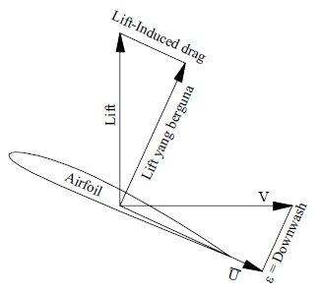
Gambar 1. Kenaikan drag akibat berkurangnya sudut serang efektif, sehingga
lift menurun, ini yang disebut lift-induced drag.
Yates, dkk, (1986), dalam analisisnya menerangkan bahwa dengan single winglet pada chord penuh, winglet tidak akan mengurangi drag dengan optimal untuk drag yang rendah. Teori ini didukung oleh bukti ekperimen (Barnard, dkk., 1989)
Iwan (1991), dalam penelitian yang mencoba sayap model dengan berbagai variasi peletakan twin winglets, menyatakan bahwa, untuk sayap dengan aspek rasio rendah, winglets mampu menaikan efektifitas sayap dengan baik, sedangkan pada aspek rasio besar, didapatkan bahwa kinerja sayap tiga dimensi mendekati keadaan ideal dua dimensinya. Selanjutnya disimpulkan bahwa winglet yang terbaik memiliki ciri dapat menutup kebocoran dari bagian bawah sayap dan menghalangi aliran dari bawah yang menggangu aliran di luasan di bagian atas sayap.
Menurut Maughmer, dkk, (1998), perubahan dalam distribusi lift dari sayap dengan single winglet pada chord penuh dan tanpa winglets ditunjukkan pada Gambar 2. Syarat batas pada wingtip dari sayap utama tidak lagi memerlukan taper ke nol pada tip. Distribusi lift pada sayap berakhir pada suatu titik khayal yang sama dengan winglet vertikal yang membuka dalam bidang
horizontal. Hasilnya, porsi beban di bawah sayap sebelah luar lebih tinggi dibandingkan tanpa winglet, maka ada penambahan lift dari sayap utama yang berarti Clmax dari keseluruhan sayap ditingkatkan sehingga unjuk kerja pesawat meningkat.
Gambar 2. Distribusi lift dengan winglet dan momen lengkung pada root chord
(Maughmer, dkk, 1998)
Penelitian ini bermaksud mengkaji tentang pola aliran yang terjadi pada ujung sayap pesawat tipe winglet dengan melakukan variasi pada sudut cant, mengamati pengaruhnya dengan pengukuran gaya angkat, lift, gaya tahan, drag,. Dengan mengetahui pengaruh pemasangan winglet pada ujung sayap pesawat terbang, pemasangan winglet dapat dioptimalkan sehingga diharapkan pesawat sebagai tranportasi akan bekerja lebih efisien dan murah.

Metodologi Penelitian

2.1. Material
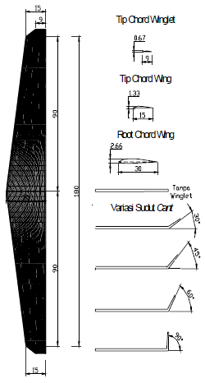
Bahan yang diuji pada penelitian ini adalah model sayap pesawat berujung winglet dengan spesifikasi sebagai berikut:
− Tipe airfoil = NACA 2409
− Root Chord Sayap = 30 mm
− Tip Chord Sayap = 15 mm
− Panjang Bentangan = 180 mm
− Root Chord winglet = 15 mm
− Tip Chord winglet = 9 mm

Gambar 3 Bentuk ujung winglet dengan variasi sudut cant

2.2. Alat
Alat yang digunakan dalam penelitian ini adalah :
- Wind tunnel : Daya listrik 1.5 kW, panjang 2.98 m, lebar 0.8m, tinggi 1.83m, seksi uji 300mm x panjang 450mm, kec. Maksimal 30 m/s.
- Manometer miring : Pengukur kecepatan, dengan ketelitian 0.5, dalam m/s.
- Timbangan : Digital, dengan ketelitian 0.01 dalam satuan gram.
- Manometer : Pengukur tekanan, dengan dengan ketelitian 2, dalam mbar
- Hygrometer : Pengukur kelembaban, dengan interval 2, dalam prosen (%)
- Termometer : Pengukur suhu dengan interval 1, dalam °C
- Smoke generator
- Blower
- Kamera.

Gambar 4 Wind tunnel untuk pengujian ujung winglet

2.3. Jalan Penelitian
Pengujian karakteristik ujung sayap winglet dilakukan melalui dua tahap pengujian. Pertama, lift dan drag di ukur dengan timbangan digital, seperti terlihat pada Gambar 3.4 dengan variasi sudut cant sebesar 30°,45°,60°dan 90°pada ujung winglet, kemudian dicari posisi sudut tekuk (cant) yang optimal dengan membandingkan koefisien lift dan drag-nya.
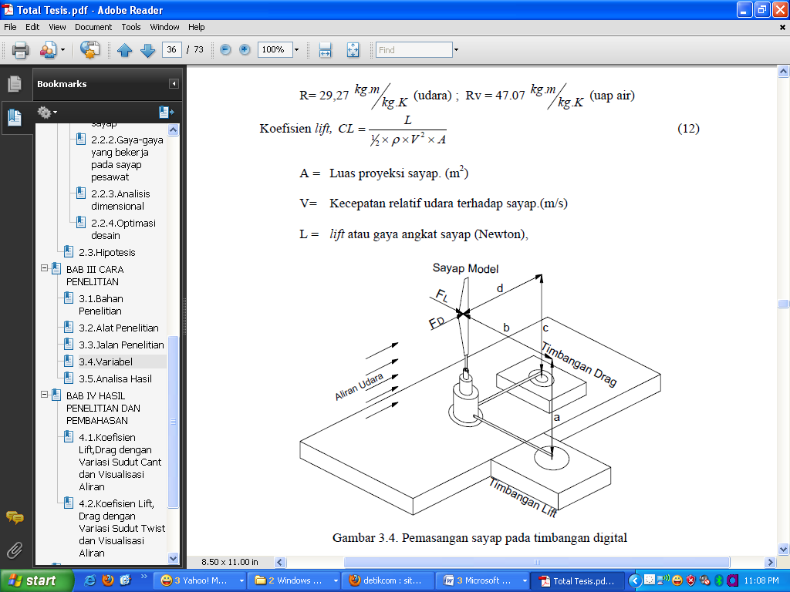
A = Luas proyeksi sayap. (m2)
V = Kecepatan relatif udara terhadap sayap.(m/s)
L = lift atau gaya angkat sayap (Newton),
Gambar 5. Pemasangan sayap pada timbangan digital
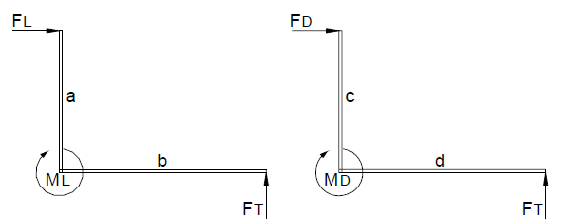
Gambar 6. Gaya lift,FL dan gaya drag, FD dengan panjang lengan a dan c oleh
sayap mengakibatkan momen ML dan MD yang terukur pada
timbangan digital gaya FT dengan lengan a dan d.
Seperti terlihat pada Gambar 5 dan 6, untuk kesetimbangan momen, maka momen di ML = 0 dan MD = 0, sehingga;
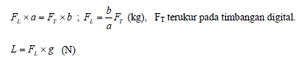
CD dicari dengan cara sama seperti mencari CL, hanya saja komponen FL, a dan b
diganti FD, c dan d.
2.4. Variabel
Variabel yang diamati selama penelitian adalah distribusi tekanan, sudut serang sebesar 0º, 2º, 6º ,8º ,10º, 12º, 14º dan 16º, sudut cant sebesar 30º ,45º, 60º dan 90º, kecepatan udara sebesar 10m/s, 15m/s dan 18m/s

3. Hasil dan Pembahasan
3.1. Koefisien Lift, Drag dengan Variasi Sudut Cant, ς dan Visualisasi Aliran
Data penelitian yang diambil adalah gaya angkat, lift dan gaya seret, drag diukur dengan timbangan digital, dengan variasi sudut serang, α dan kecepatan,V∞. Hasil dari variasi sudut cant,ς dicari unjuk kerja sayap terbaik dan selanjutnya dari hasil data tersebut diambil untuk melakukan percobaan berikutnya yaitu variasi sudut twist. Adapun sudut cant yang divariasikan adalah 30º, 45º, 60º, 90º dan tanpa winglet.

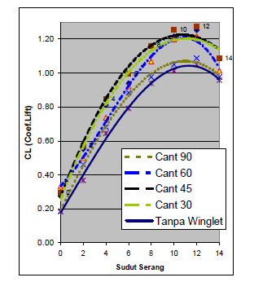

Gambar 3.1. Koefisien lift terhadap sudut serang, dengan variasi sudut cant
30º, 45º, 60º, 90º dan tanpa winglet. Bilangan Reynold = 28028

Dari hasil percobaan ini seperti nampak pada Gambar 3.1, untuk sudut cant sebesar 45º menghasilkan koefisien lift terbesar yaitu 1.22 terjadi pada sudut serang 10.72°, jika sudut serang diperbesar lagi, terjadi penurunan lift secara mendadak dan stall. Hal ini berarti bahwa untuk menghasilkan CLmax, sudut serang maksimal yang diberikan hanya 10.72º. Untuk unjuk kerja terbesar juga terjadi pada sudut cant sebesar 45º, dapat dilihat pada (CL/CD)max sebesar 6.99
terjadi pada sudut serang 7.12 º. Data-data penting hasil percobaan dapat dilihat pada Tabel 3.1.

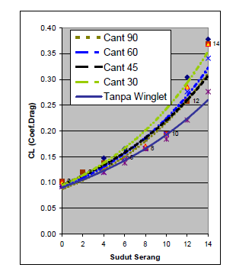
Gambar 3.2. Koefisien drag terhadap sudut serang, dengan variasi sudut cant
30º, 45º, 60º, 90º dan tanpa winglet. Bilangan Reynold = 28028

Tabel 3.1, merupakan hasil dari pengambilan data setelah masing-masing grafik di trendline, Dicari persamaannya kemudian dicari titik optimumnya secara manual, sehingga didapatkan data yang lebih akurat dan jelas.

Tabel 3.1. koefisien lift, drag dan lift/drag dengan variasi sudut cant.
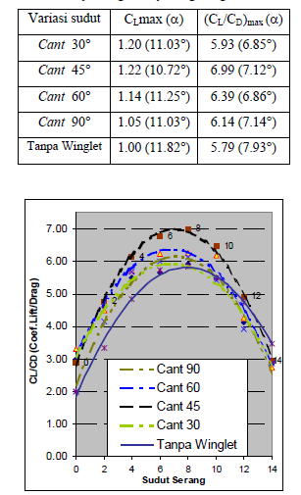
Gambar 4.3. Koefisien lift/drag terhadap sudut serang, dengan variasi sudut cant
30º, 45º, 60º, 90º dan tanpa winglet. Bilangan Reynold = 28028

Kesimpulan
- Terjadi kenaikan unjuk kerja, (CL/CD) 20.73% dengan pemberian winglet pada sudut cant 45°dari pada tanpa winglet.
- Winglet pada sudut cant 45°dari data mempunyai unjuk kerja terbesar, karena aliran udara dari permukaan bawah mendorong permukaan winglet dengan sudut gaya yang besar sehingga distribusi tekanan lebih merata dan momen lengkung pada root chord sayap lebih besar, dengan demikian pusaran udara yang ditimbulkan pada ujung sayap banyak terkurangi

DAFTAR PUSTAKA

Anderson, J. D., 1985, Introduction to Flight,edisi kedua , Mc-Gaw-Hill Book Company, New York
Atmoko, B., 1991. Pesawat Layang. Model, Elex Media Komputindo, Jakarta.
Barnard, R.H., & Philpott, D.R., 1989, Aircraft Flight, edisi pertama, John Wiley & Sons, New York.
Bento, S.M., 2002 Winglet Designed With Computer Simulation Cuts Airliner’s Fuel Consumption, Journal Articels By Fluent Software User, JA133, hal 1-5
Goldstein R.J.,1983, Fluid Mechanics Measurements, University of minnessota, Hemisphere Publishing Corporation, United State of America.
Iwan K., dkk., 1991, Meningkatkan Efisiensi Sayap dengan Winglets, SITRA-91 Journal, hal 1-8
Jim, S.C.,1997. Mean and Turbulence Measurements in the Near Field of a Wingtip Vortex . AIAA Journal , Vol. 3510, hal. 1561-1562.
La Roche U., dkk., 1996, Wing-Grid a Novel Device for Reduction of Induced drag, Presented at ICAS 96, Italy.
Maughmer, M.D. and Kunz, P.J., 1998, Sailplane Winglet Design, Technical Soaring, Vol. XXll, No. 4, Oct., hal. 116-123
Maughmer, M.D., dkk.,2001, The Design and Testing of a Winglet Airfoil for Low-Speed Aircraft, The Pennsylvania State University, AIAA Journal, Vol 2478, hal 1-10
Maughmer, M.D., 2001, About Winglets, The Pennsylvania State University, AIAA Journal, hal 1-11
Masak, P.C,1992, Winglet Design for Sailplanes, Free Flight.Vol Libre, The journal of the Soaring Association of Canada, hal 6-8
Mason, W.H., 2003, Aircraft Configuration Design Options, Http://www.aoe.vt.edu/~mason/Mason/ACiADoblique.html
Preston, J.H. & Sweeting, N.E., 1943, An Improved Smoke Generation for use in the visualization of Airflow, Aeronautical Research cauncil Reports & memoranda 2023 ( ARC 7111)
Raymer D. P.,1989, Aircraft Design: A Conceptual Approach, American Institute of Aeronautics and Astronautics, Inc., Washington, DC
Schlicthing, 1976. Aerodynamic of Airplane, Mc-Graw-Hill Book Company, New York
Schlichting H. 1979, Boundary Layer Theory, edisi keempat,. Mc-Graw-Hill Book Company, New York
Zimmer, H., 1983, The Aerodynamic Optimization of wings at Subsonic Speeds and the influence of wingtip design, NASA TM-88534 ( translation of diss. Stuttgart).

